SIA “LLKC” Gulbenes konsultāciju birojs rīko izglītojošu semināru, ar praktisku darbošanos
31. jūlijs 10.00 Druvienas skolas telpās, un blakus esošajā mežā!

Sēnes visapkārt dārzā, meža vidē, to dažādība
Lektore mikoloģe
INITA DANIELE
- Aizsargājamās sēnes, sēņu nozīme dabā
- Sēņošanas tradīcijas un sēņu izmantošana pārtikā.
- Neparastā ēdamās sēnes.
- Indīgās sēnes
- Sēņu augšanas “izsaukšanas” paņēmieni
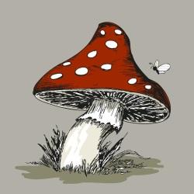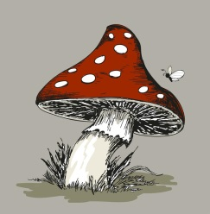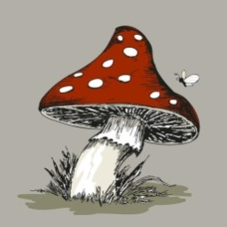

Pieteikties pa tālruni 25634417 Inga,, Aija 29465820

